\*Kiến thức cần ôn lại

***BÀI 13: LÀM QUEN VƠI SOẠN THẢO VĂN BẢN***

1. **Văn bản và phần mềm soạn thảo văn bản:**

Ngoài các cách truyền thống, chúng ta có thể tạo văn bản nhờ máy tính. Các phần mềm giúp tạo ra văn bản trên máy tính được gọi chung là phần mềm soạn thảo văn bản.

Có nhiều phần mềm soạn thảo khác nhau, nhưng những tính năng cơ bản của chúng là như nhau. Trong chương này, các em sẽ được làm quen với phần mềm Microsoft Word

**Microsoft Word** là phần mềm soạn thảo văn bản do hãng phần mềm **Microsoft** phát hành.

1. **Khởi động Word:**

- Để dễ phân biệt trong môi trường Windows, mỗi phần mềm đều có một biểu tượng riêng. Biểu tượng của Microsoft Word có chữ W

- 2 cách cơ bản để khởi động phần mềm:

+ C1: Nháy đúp chuột lên biểu tượng trên màn hình nền.

+ C2: vào Start 🡪 all program 🡪 Microsoft office 🡪 Microsoft Word.

**Lưu ý:** Sau khi khởi động, một văn bản trống xuất hiện sẵn sàng để ta nhập nội dung văn bản.

**3. Có gì trên cửa sổ Word?**

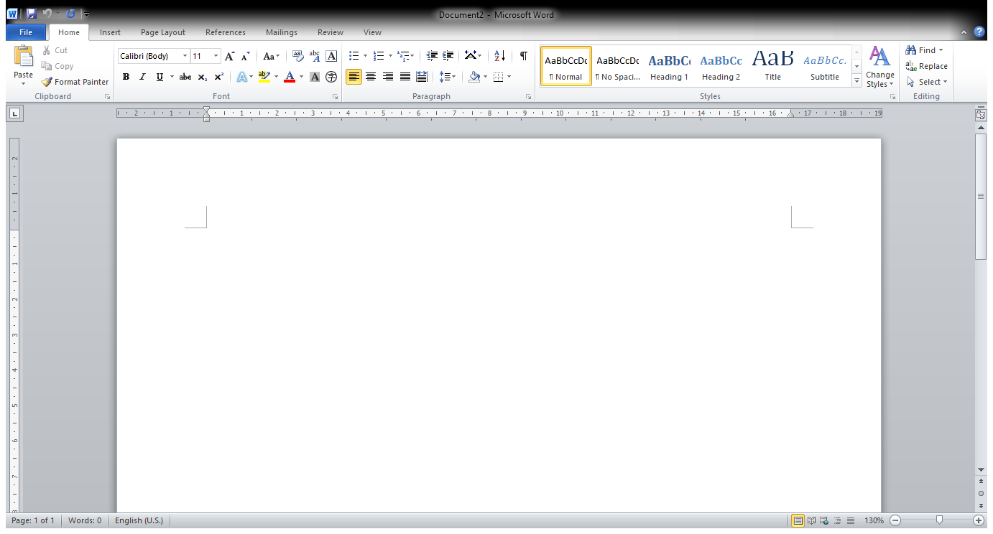

? hãy xác định thành phần có trong hình phù hợp với các tên sau

- Dải lệnh.

- Lệnh và nhóm lệnh.

- Vùng soạn thảo.

- Con trỏ soạn thảo.

**4. Tạo văn bản mới và mở văn bản đã có:**

\* Tạo văn bản mới: **File 🠢 New 🠢 Create**.

**\*** Mở văn bản đã có:

- B1: **File 🠢 Open**. 

- B2: Chọn thư mục lưu tệp.

- B3: Chọn tên tệp.

- B4: Nháy **Open** để mở.

**5. Lưu văn bản:**

- B1: **File 🠢 Save**  .

- B2: Chọn thư mục để lưu.

- B3: Gõ tên tệp văn bản vào ô **File name**.

- B4: Nháy **Save** để lưu.

**6. Kết thúc:**

- Đóng văn bản nhưng không kết thúc phiên làm việc với Word: **File 🠢 Close.**

- Kết thúc làm việc với Word:

Nháy nút 2018-01-03_150642 ở phía trên bên phải màn hình Word.

\*Kiến thức mới cần học

***BÀI 14: SOẠN THẢO VĂN BẢN ĐƠN GIẢN***

**1. Các thành phần của văn bản:**

- Trong tiếng Việt, các thành phần cơ bản của văn bản là gì?

- Em nhập các kí tự vào văn bản bằng thiết bị nào?

- Hãy cho biết từ TIN gồm mấy chữ cái?

- Ba chữ cái T, I, N còn được gọi là?

- Vậy thế nào là kí tự?

**Lưu ý:** Dấu cách cũng là một kí tự và được gọi là kí tự trống.

- Từ soạn thảo là gì?

- Các từ soạn thảo được cách nhau bằng những dấu nào?

- Các em viết bài trên giấy cần có gì để viết cho thẳng?

- Mỗi hàng kẻ đó còn được gọi là gì?

- Vậy thế nào là dòng?

- Quan sát Hình 4.10 (SGK/104), hãy cho biết bài “Biển đẹp” gồm có mấy dòng?

Khi làm một bài văn, các em cần chia bài văn như thế nào?

- Vậy mở bài, thân bài, kết luận từng phần đó ta gọi là gì?

- Thế nào là đoạn?

- Các em làm một bài văn mở bài xong vào thân bài. Các em cần làm những gì?

=> Ở máy tính cũng vậy để kết thúc một đoạn ta gõ phím Enter.

- Quan sát Hình 4.10 (SGK/104), hãy cho biết bài “Biển đẹp” gồm có mấy đoạn?

- Các em ghi bài hết một mặt giấy, mặt giấy ấy gọi là gì?

- Dựa vào câu trả lời các câu hỏi trên, các e liệt kê các thành phần có trong văn bản?

**2. Con trỏ soạn thảo:**

- Để nhập nội dung văn bản vào máy tính, em sử dụng thiết bị nào?

- Khi mở một văn bản ngoài nội dung thì trên vùng soạn thảo em nhìn thấy gì?

=> Giới thiệu con trỏ soạn thảo là một vạch **|** nhấp nháy đợi lệnh nhập dữ liệu vào. Nên khi soạn thảo, sửa, chèn kí tự hay một đối tượng vào văn bản, ta di chuyển con trỏ soạn thảo tới vị trí cần chèn bằng cách nháy chuột vào vị trì đó.

- Di chuyển con chuột trên màn hình. Em nhìn thấy con chuột có hình như thế nào?

- Hãy liệt kê những cách có thể để di chuyển con trỏ soạn thảo ?

**3. Quy tắc gõ văn bản trong Word:**

- Quan sát văn bản của bạn Trang ở đầu bài em hãy:

- Các dấu chấm câu và ngắt câu được đặt như thế nào?

- Các dấu mở ngoặc và dấu mở nháy, dấu đóng ngoặc và dấu đóng nháy được đặt như thế nào?

- Giữa các từ dùng mấy kí tự trống?

- Dùng phím nào để phân cách?

- Nhấn phím nào để kết thúc 1 đoạn văn bản?

- HS quan sát Hình 4.14 (SGK/106) và cho biết cách gõ đúng, gõ sai.

**4. Gõ văn bản chữ Việt:**

|  |  |  |
| --- | --- | --- |
| ***Chữ*** | ***TELEX*** | ***VNI*** |
| â | aa | a6 |
| ă | aw | a8 |
| đ | dd | d9 |
| ê | ee | e6 |
| ô | oo | o6 |
| ơ | ow hay [ | o7 |
| ư | w / uw / ] | u7 |
| ***Dấu*** |  |  |
| Huyền | f | 2 |
| Sắc | s | 1 |
| Hỏi | r | 3 |
| Ngã | x | 4 |
| Nặng | j | 5 |

**BÀI THỰC HÀNH 5.**

**VĂN BẢN ĐẦU TIÊN CỦA EM**

**1) Khởi động Word và tìm hiểu các thành phần trên cửa sổ của Word:**

Khởi động Word và tìm hiểu các thành phần trên cửa sổ của Word:

- Khởi động Word.

- Quan sát cửa sổ của Word và nhận biết tên các dải lệnh.

- Quan sát và tìm hiểu các lệnh trên dải lệnh Home.

- Cách tạo văn bản mới?

- Cách mở một văn bản đã có?

- Cách lưu một văn bản?

- Cách đóng một văn bản?

**2) Soạn một văn bản đơn giản:**

- Gõ đoạn văn bản: “Biển đẹp” trong SGK/109.

- Lưu văn bản với tên *Bien dep* trong ổ đĩa D.

- Chú ý ngồi đúng tư thế, gõ bằng 10 ngón.

**3) Tìm hiểu cách di chuyển con trỏ soạn thảo và các cách hiển thị văn bản:**

- Ta có thể di chuyển con trỏ soạn thảo bằng những cách nào?

1. Tập di chuyển con trỏ soạn thảo trong văn bản bằng chuột và các phím mũi tên trên bàn phím.

2. Kéo thả con trượt ở góc phải phía dưới cửa sổ soạn thảo văn bản để phóng to, thu nhỏ văn bản. Sử dụng các thanh cuộn để xem các phần khác nhau của văn bản khi được phóng to.



3. Nháy chuột lần lượt tại các nút:



ở bên trái thanh trượt để thay đổi chế độ hiển thị văn bản. Quan sát sự thay đổi trên màn hình.

4. Nháy chuột tại các nút:



ở góc trên bên phải cửa sổ Word để thu nhỏ cửa sổ hay phóng cực đại cửa sổ Word trên màn hình.

5. Đóng cửa sổ văn bản và thoát khỏi Word.

**Trường THCS Trần Quang Khải**

Họ và tên:…………………………..

Lớp: ………………………………

**MÔN: TIN HỌC KHỐI 6**

**ĐỀ ÔN TẬP**

**I. TRẮC NGHIỆM**  Khoanh tròn vào câu trả lời đúng nhất

**Câu 1: Các thành phần của văn bản là?**

A. Dòng, đoạn, trang

B. Dòng, đoạn

C. Kí tự, dòng, đoạn, trang

D. Kí tự, trang

**Câu 2: Có bao nhiêu cách cơ bản để định dạng đoạn văn bản?**

A. 1 cách     B. 2 cách          C. 3 cách         D. 4 cách

**Câu 3: Thanh công việc thường nằm ở đâu của màn hình?**

A. Cạnh dưới của màn hình

B. Cạnh trên màn hình

C. Nằm giửa màn hình

D. Nằm bên phải của màn hình

**Câu 4: Định dạng chữ đậm, chữ nghiêng, chữ gạch chân được gọi là kiểu định dạng?**

A. Định dạng phông chữ

B. Định dạng kiểu chữ

C. Định dạng màu chữ

D. Định dạng cỡ chữ

**Câu 5:Dưới đây đâu là phần cứng máy tính?**

A. CPU       B. Bàn phím       C. Chuột         D. Cả A, B, C đều đúng

**Câu 6: Khi gõ văn bản, nếu muốn xuống dòng, em phải?**

A. Nhấn phím End

B. Nhấn phím Enter

C. Gõ dấu chấm câu

D. Nhấn phímHome

**Câu 7 : Điền các cụm từ đúng trong số các cụm từ: đặt sát vào bên trái, đặt sát vào từ, đặt sát vào bên phải vào chỗ trống (……) trong các câu sau đây.**

Các dấu chấm, dấu phẩy, dấu hai chấm, dấu chấm phẩy, dấu chấm hỏi, dấu chấm than phải được……………………………………………đứng trước nó, tiếp theo đó là một dấu cách nếu sau đó vẫn còn nội dung.

Các dấu mở ngoặc và các dấu mở nháy, gồm các dấu (, {, [, <, ‘ và “ phải được …………………………………………… kí tự đầu tiên của từ tiếp theo.

Các dấu đóng ngoặc và các dấu đóng nháy tương ứng, gồm các dấu ), }, ], >, ’ và ” phải được ………………………………………………kí tự cuối cùng của từ ngay trước nó.

**Câu 8: Để xóa *một vài kí tự* ta nhấn phím?**

A. Delete B. Backspace C. Câu A và B đúng D. Câu A và B sai

**Câu 9: Để xóa *phần lớn (nhiều)* văn bản, sau khi ta chọn phần văn bản rồi nhấn phím?**

A. Backspace B. Delete C. Câu A và B sai D. Câu A và B đúng

**Câu 10: Để *sao chép* văn bản ta dùng lệnh?**

A. Cut B. Paste C. Enter D. Copy

**Câu 11: Để *di chuyển* văn bản ta dùng lệnh?**

A. Cut B. Paste C. Copy D. Đáp án khác

**Câu 12: Để *tìm* một từ (hay dãy kí tự) ta nháy chuột mở trang nào trên dải lệnh *Home?***

A. Seach B. Select C. Replace D. Find

**Câu 13: Các biểu tượng được gọi là?**

A. Font chữ B. Cỡ chữ C. Kiểu chữ D. Màu chữ

**Câu 14: Sau khi chọn một hoặc vài kí tự rồi nháy 2 nút lệnh chữ B và *I* trên dải lệnh *Home* trong nhóm lệnh *Font* ta được kiểu chữ?**

A. Vừa đậm vừa nghiêng B. Vừa nghiêng vừa gạch chân

C. Vừa gạch chân vừa đậm D. Mỗi kiểu chữ đậm

**Câu 15: Nút lệnh *Font Color* trên dải lệnh *Home* có nghĩa là?**

A. Font chữ B. Màu chữ C. Kiểu chữ D. Cỡ chữ

**Câu 16: Có mấy loại định dạng văn bản?**

A. 1 B. 2 C. 3 D. 4

**II. TỰ LUẬN**

**Câu 1: Nêu quy tắc gõ văn bản trong Word?**

Câu 2: Em hãy phân biệt con trỏ soạn thảo và con trỏ chuột?